学习情境2：制作购物计算器

工作任务：
制作一个购物计算器

技能目标：
1、掌握脚本的基本结构
2、熟悉脚本的基本语法
3、掌握JavaScript中函数的定义与使用

2.1 任务描述
JavaScript是由Netscape公司开发并随Navigator导航者一起发布的、介于Java与HTML之间、基于对象事件驱动的编程语言，正日益受到全球的关注。因它的开发环境简单，能够减轻服务器端的负担，可以直接运行在客户端Web浏览器中，增加客户端的体验，而因倍受Web设计者的所爱。
本章首先介绍什么是JavaScript，让读者了解JavaScript的特点，通过简单的示例来了解JavaScript的结构和在HTML中嵌入JavaScript的三种方式。然后讲解JavaScript的基本语法，最后讲解其自定义函数定义和使用，实现了一个简易的网上购物计算器，效果如图2-1所示。
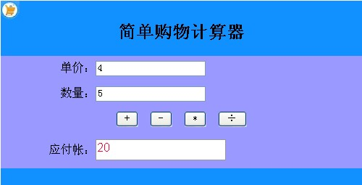
图2-1 简易购物计算器效果图

2.2 任务实施

2.2.1 什么是JavaScript
JavaScript是一种基于对象(Object)和事件驱动(Event Driven)，并具有安全性能的脚本语言。使用它的目的是与HTML超文本标记语言一起实现在一个Web页面中链接多个对象，与Web客户交互的作用，开发客户端的应用程序等。它是通过嵌入或调入在标准的HTML语言中实现的。
1. JavaScript的特点
JavaScript的出现弥补了HTML语言的缺陷，它是Java与HTML折衷的选择，具有以下几个基本特点：
（1）是一种脚本编写语言
JavaScript是一种脚本语言，它采用小程序段的方式实现编程。像其它脚本语言一样,JavaScript同样也是一种解释性语言,它提供了一个简易的开发过程。
它的基本结构形式与C、C++、VB、Delphi十分类似。但它不像这些语言一样，需要先编译，而是在程序运行过程中被逐行地解释。它与HTML标识结合在一起，从而方便用户的使用操作。
（2）基于对象的语言
JavaScript是一种基于对象的语言，同时也可以看作一种面向对象的。这意味着它能运用自己已经创建的对象。因此，许多功能可以来自于脚本环境中对象的方法与脚本的相互作用。
（3）简单性
JavaScript的简单性主要体现在：首先它是一种基于Java基本语句和控制流之上的简单而紧凑的设计, 从而对于学习Java是一种非常好的过渡。其次它的变量类型是采用弱类型，并未使用严格的数据类型。
（4）安全性
JavaScript是一种安全性语言，它不允许访问本地的硬盘，并不能将数据存入到服务器上，不允许对网络文档进行修改和删除，只能通过浏览器实现信息浏览或动态交互，从而有效地防止数据的丢失。
（5）动态性的
JavaScript是动态的，它可以直接对用户或客户输入做出响应，无须经过Web服务程序。它对用户的响应，是采用以事件驱动的方式进行的。所谓事件驱动，就是指在主页(Home Page)中执行了某种操作所产生的动作，称为“事件”(Event)。比如按下鼠标、移动窗口、选择菜单等都可以视为事件。当事件发生后，可能会引起相应的事件响应。
（6）跨平台性
JavaScript依赖于浏览器本身，与操作环境无关，只要能运行浏览器的计算机，就可正确执行。从而实现了“编写一次,走遍天下”的梦想。
综合所述JavaScript 是一种新的描述语言，它可以被嵌入到 HTML 的文件之中。 JavaScript语言可以做到回应使用者的需求事件，而不用任何的网路来回传输资料，所以当一位使用者输入一项资料时，它不用经过传给服务器 (server)处理再传回来的过程，而直接可以被客户端 (client) 的应用程序所处理。
2. JavaScript的组成
（1）ECMAScript标准
ECMAScript是JavaScript的核心，描述了语言的基本语法和对象。
ECMAScript经历了三个版本的更新，现在大多数网络浏览器都支持Edition3。ECMAScript主要提供语言相关的信息与标准，如语法、类型、声明、关键字、保留字、操作运算符、对象等等。
（2） 文档对象模型（DOM）
DOM（Document Object Model），即文档对象模型，描述了作用于网页内容的方法和接口。
DOM是HTML的一个应用程序接口，它也经历了三个版本的更新，其中以第一和第二个版本使用最为广泛，在第二个版本中，最重要的特性莫过于提供了事件响应的接口，处理CSS的接口，移动窗口的接口，并且能够控制代码树的结构等等。
DOM提供了一组按树状结构组织的HTML文档，树状结构中的每一个对象称为一个节点，每一个对象都有一个或多个属性与方法，如图2-1所示：
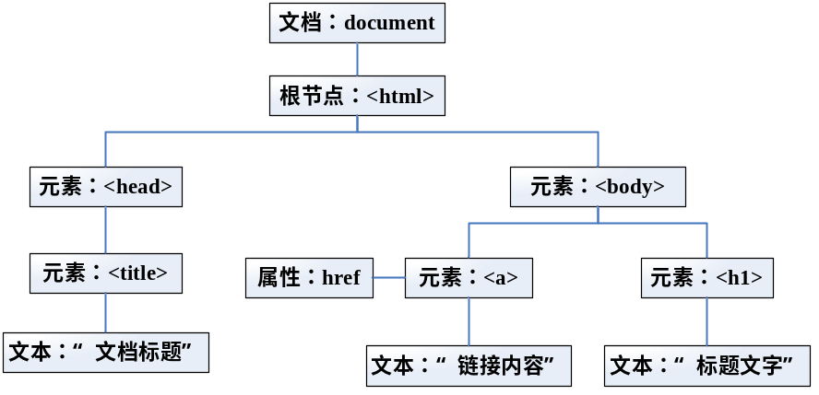
图2-2 文档层次结构图
（3）浏览器对象模型（BOM）
BOM（Browser Object Model），即浏览器对象模型，描述了和浏览器交互的方法和接口。例如弹出新的浏览器窗口，移动、改变和关闭浏览器窗口，提供详细的网络浏览器信息（navigator object），详细的页面信息（location object），详细的用户屏幕分辨率的信息（screen object），对cookies的支持等等。
使用浏览器对象模型可以实现与HTML的交互。它的作用是将相关的元素组织包装起来，提供给程序设计人员使用，从而减轻开发人员的劳动，提高设计Web页面的能力。BOM分层结构如图2-2所示。
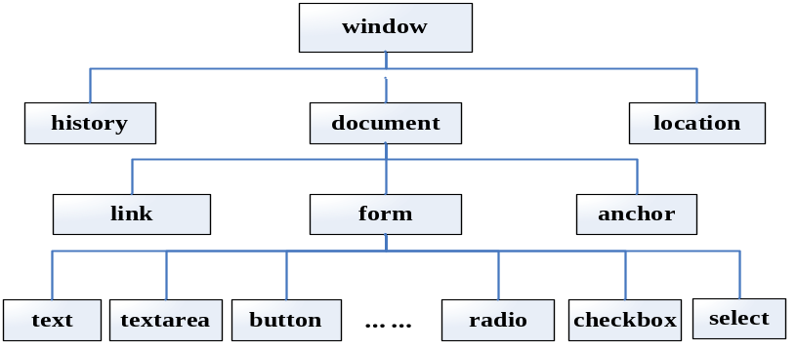
图2-3 BOM分层结构图
3 .第一个JavaScript程序
下面我们通过编写一个简单的JavaScript程序来了解其语法结构和在HTML中的嵌入方法。
打开记事本，输入如下代码，将文件保存为MyFirstJS.html。
示例2-1：第一个javaScript程序
<html>
<head>
<script type="text/javascript" language="javascript>
document.write("让我们一起开始学习JavaScript吧！");
alert("Welcome");
</script>
</head>
<body>
</body>
</html>
程序运行结果如下图所示：
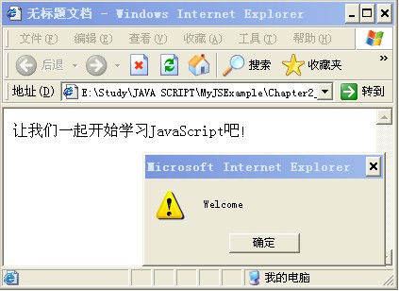
图2-4 第一个JavaScript程序运行效果图
说明：
（1）JavaScript代码写在 <script type="text/javascript" language="javascript">和</Script>之间。
（2）Document. write()是文档对象的输出函数，其功能是将括号中的字符或变量值输出到窗口。
（3）alert()是JavaScript的窗口对象方法，其功能是弹出一个具有OK对话框并显示（）中的字符串。
4.在网页中引用JavaScript的方式
将JavaScript程序嵌入到网页中的方法有以下三种：
（1）在当前网页中编写JavaScript并使用
直接使用<script>标签把JavaScript代码加入在当前网页中，这是最常用的方法。例如：
示例2-2：简单JavaScript应用1
<html>
<head>
<script type="text/javascript" language="javascript">
function showHello()
{
alert("Hello World");
}
</script>
</head>
<body>
<input type="button" value="显示Hello" onclick="showHello()" />
</body>
</html>
程序执行结果如图2-4所示：
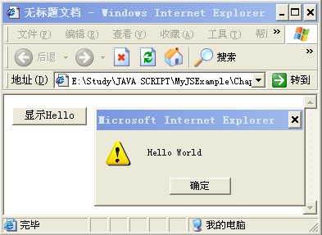
图2-5 程序运行效果图
说明：
（1）<script>…</script>的位置并不是固定的，可以包含在<head>…</head>之间，也可以包含在<body>…</body>之间。将JavaScript标识放置<Head>...</Head>在头部之间，使之在主页和其余部分代码之前装载，从而可使代码的功能更强大；将JavaScript标识放置在<Body>...</Body>主体之间以实现某些部分动态地创建文档。
（2）这种方式适用于JavaScript代码较少，并且网站中每个页面使用的JavaScript代码均不相同的情况。
（2）使用外部JavaScript文件
当网站实际开发中，有时候多个网页使用的JavaScript功能相同，若在每个页面都写相同的脚本代码，很显然是一种代码的冗余，对后期网站的维护和升级也不利，对于这种情况，通常使用外部JavaScript文件。
外部JavaScript文件是将JavaScript程序写入一个单独的文件中，以*.js为后缀保存文件，然后在需要使用文件中的JavaScript代码的网页中，将这个文件引入进去就可以了，引入外部JavaScript文件的语法格式为：
<script type="text/javascript" src="脚本文件名" ></script>
将示例2的JavaScript写入文件hello.js中，在HTML文件中引入的示例如下：
示例2-3：简单JavaScript应用2
<html>
<head>
<script type="text/javascript" language="javascript" src="hello.js">
</script>
</head>
<body>
<input type="button" value="显示Hello" onclick="showHello()" />
</body>
</html>
程序运行结果和示例2一样。
说明：
（1）外部js文件在编写时不能包含<script></script>标签。
（2）本示例中的js文件和HTML文件放在同一个目录下。
（3）直接在HTML标签中使用
有时只需要使用JavaScript代码实现一个很简单的页面效果，例如单击按钮时弹出一个对话框等，这时也只用在按钮事件中加入简短的JavaScript处理程序。例如：
<input type="button" value="显示Hello" onclick="javascript：alert('Welcome!');" />
单击按钮，弹出如图2-5所示的消息框：
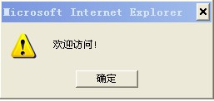
图2-6 消息框效果图

2.2.2 JavaScript的基本语法
JavaScript是一种弱类型语言，也就是说在声明变量时，不需要明确指定变量的类型，变量的类型由赋给变量的值决定。但是，其也有自身的基本数据类型、表达式和算术运算符以及程序的基本框架结构。JavaScript提供了四种基本的数据类型用来处理数字和文字, 而变量提供存放信息的地方, 表达式则可以完成较复杂的信息处理。
1. 基本数据类型
在JavaScript中，提供了如下常用的四种基本的数据类型：
（1）数值类型（整数和实数）
（2）字符串型（用“”号或‘’括起来的字符或数值）
（3）布尔型（使True或False表示）
（4）空值
在JavaScript的基本类型中的数据可以是常量，也可以变量。由于JavaScript采用弱类型的形式，因而一个数据的变量或常量不必首先做声明，而是在使用或赋值时确定其数据的类型的。当然也可以先声明该数据的类型，它是通过在赋值时自动说明其数据类型的。
2. 变量
变量的主要作用是存取数据、提供存放信息的容器。对于变量涉及变量的命名、变量的类型、变量的声明及其变量的作用域。
（1）变量的声明
在JavaScript中变量的命名使用var关键字，其语法格式为：
var 变量名；
以下是几个变量声明的示例：
var studentName ; //只声明变量并没有赋值
var studentName="刘梅"; //声明了一个字符串类型的变量并赋值
var width=20,height=10; //同时声明多个变量，各变量之间用逗号隔开
JavaScript中的变量命名同其它计算机语言非常相似，这里要注意以下两点：
①必须是一个有效的变量，即变量以字母开头，中间可以出现数字如test1、text2等。除下划线（－）作为连字符外，变量名称不能有空格、（＋）、（－）、（，）或其它符号。
②不能使用JavaScript中的关键字作为变量。
在对变量命名时，最好把变量的意义与其代表的意思对应起来，以便于不同人对变量的理解。
（2）变量的作用域
在JavaScript中同样有全局变量和局部变量。全局变量是定义在所有函数体之外，其作用范围是整个函数；而局部变量是定义在函数体之内，只对该函数是可见有效的，而对其它函数则是不可见无效的。
3. 运算符和表达式
（1）运算符
与其他编程语言一样，在JavaScript中，根据所执行的运算，常用的运算符有：
①算术运算符，如＋、-、*、/、%、++、--；
②有比较运算符，如!＝、＝＝、<、>、<>、>=、<=；
③有逻辑运算符，如&&、||、！（取反）；
④有赋值运算符，如＝。
在JavaScript主要有双目运算符和单目运算符。其双目运算符由下列组成：
操作数１ 运算符 操作数２
即由两个操作数和一个运算符组成。如50＋40、"This"+"that"等。单目运算符，只需一个操作数，其运算符可在前或后。
①算术运算符
JavaScript中的算术运算符有单目运算符和双目运算符。
双目运算符：
+（加） 、-（减）、 *（乘）、 /（除）、 %（取模） 、|（按位或）、&(按位与)、<<（左移）、 >>（右移）、 >>>（右移，零填充）。
单目运算符：
-（取反）、~（取补）、++（递加1）、--（递减1）。
②比较运算符
比较运算符它的基本操作过程是，首先对它的操作数进行比较，尔后再返回一个true或False值，有８个比较运算符:
<(小于)、>(大于)、<=(小于等于)、>=(大于等于)、==(等于)、!=(不等于)。
③布尔逻辑运算符
在JavaScript中增加了几个布尔逻辑运算符:
!（取反)、&=（与之后赋值）、 &（逻辑与）、 |=（或之后赋值）、 |（逻辑或）、 ^=（异或之后赋值）、 ^（逻辑异或）、 ?:（三目操作符）、||（或）、==(等于)、|=(不等于)。
其中三目操作符主要格式如下：
操作数？结果１：结果２
若操作数的结果为真，则表述式的结果为结果１，否则为结果２。
（2）表达式
在定义完变量后，就可以对它们进行赋值、改变、计算等一系列操作，这一过程通常由表达式来完成，可以说它是变量、常量、布尔及运算符的集合，因此表达式可以分为算术表述式、字串表达式、赋值表达式以及布尔表达式等。
4. 程序流程控制
在任何一种语言中，程序控制流是必须的，它能使得整个程序减小混乱，使之顺利按其一定的方式执行。JavaScript的流程控制分为：条件结构和循环结构。
（1）条件结构
①if条件语句
基本语法格式如下：
if（表述式）
语句段１；
......
else
语句段２；
.....
功能：若表达式为true，则执行语句段１；否则执行语句段２。
说明：
- if -else 语句是JavaScript中最基本的控制语句，通过它可以改变语句的执行顺序。
- 表达式中必须使用关系语句，来实现判断，它是作为一个布尔值来估算的。
- 它将零和非零的数分别转化成false和true。
- 若if后的语句有多行，则必须使用花括号将其括起来。
②if语句的嵌套
if（布尔值）语句１；
else（布尔值）语句２；
else if（布尔值）语句３；
……
else 语句４；
在这种情况下，每一级的布尔表述式都会被计算，若为真，则执行其相应的语句，否则执行else后的语句。
示例2-4：学生等级划分
<script type="text/javascript">
var score=76;
if(scorc>=60 && score<75)
alert("及格");
else if(scorc>=75 && score<90)
alert("良好，");
else if(scorc>90 && score<=100)
alert("优秀");
else
alert("不及格");
</script>
③switch结构
基本语法结构如下：
switch(表达式)
{
case 值1：
JavaScript语句1；
break;
case 值2：
JavaScript语句2；
break;
……
default:
JavaScript语句n；
break;
}
示例2-5：根据星期弹出对应信息
var weekday="星期一";
<script type="text/javascript">
switch(weekday)
{
case "星期一":
alert("新的一周才刚刚开始，努力工作哦！");
break;
case "星期五":
alert("明天就可以休息了！");
break;
default:
alert("工作日，要好好工作哦！");
break;
}
</script>
（２）循环结构
①for循环结构
基本格式
for（初始化；条件；增量）
语句集；
功能：实现条件循环，当条件成立时，执行语句集，否则跳出循环体。
说明：
- 初始化参数告诉循环的开始位置，必须赋予变量的初值；
- 条件：是用于判别循环停止时的条件。若条件满足，则执行循环体，否则 跳出。
- 增量：主要定义循环控制变量在每次循环时按什么方式变化。
- 三个主要语句之间，必须使用逗号分隔。
示例2-6：使用for循环求1-100之间自然数的和
<script type="text/javascript">
var i=0,sum=0;
for(i=0;i<=100;i++)
sum=sum+i;
document.write("sum="+sum");
</script>
②while循环结构
基本语法格式：
while（条件）
语句集；
该语句与For语句一样，当条件为真时，重复循环，否则退出循环。
示例2-7：使用while循环求1-100之间自然数的和
<script type="text/javascript">
var i=0,sum=0;
while(i<=100)
{
i++;
sum=sum+i;
}
document.write("sum="+sum");
</script>
说明：For与while语句
两种语句都是循环语句，使用For语句在处理有关数字时更易看懂，也较紧凑；而while循环对复杂的语句效果更特别。
③break和continue语句
与C++语言相同，使用break语句使得循环从for或while中跳出，continue使得跳过循环内剩余的语句而进入下一次循环。
示例2-8：输出1至100以内能被7整除的整数
<script type="text/javascript">
var i=7;
while(i<=100)
{
if(i%7!=0)
continue;
else
document.write(i);
i++;
}
</script>
示例2-9：判断数组里能被7整除的第一个元素
<script type="text/javascript">
var arr=new Array(11,41,21,81,31);
var i=0;
for(i=0;i<arr.length;i++)
{
if(arr[i]%7==0)
{
document.write("数组里能被7整除的第一元素为"+arr[i]);
break;
}
}
</script>

5. 注释
程序中的注释是用于描述部分程序功能或整个程序功能的一段说明性文字，注释不会被解释执行。注释的功能是帮助开发人员阅读、理解、维护和调试程序。JavaScript中的注释分为单行注释和多行注释两种。
（1）单行注释
以//开始，以行末结束，例如：

alert("密码错误，请重新输入！"); //在页面上弹出提示密码错误的警示框。
（2）多行注释
以/*开始，以*/结束，例如：

/*
使用While循环和document对象的write方法
输出10以内的奇数
*/
var flag=1;
while(flag<=10)
{
document.write(flag);
flag=flag+2;
}
6. 常用窗口及输入输出
JavaScript是基于对象的脚本编程语言，那么它的输入输出就是通过对象来完成的。其中有关输入可通过窗口（Window）对象来完成，而输出可通过文档（document）对象的方法来实现。
（1）窗口及输入输出
请看下面例子：
示例2-10：弹出窗口
<HTML>
<Head>
<script languaga="JavaScript">
Var test=window.prompt("请输入数据:");
document.write(test+"JavaScript输入输出的例子");
</script>
</Head>
</HTML>
其中window.prompt()就是一个窗口对象的方法，其基本作用是，当载入Web页面时在屏幕上显示一个具有“确定”和“取消”的对话框，让你输入数据。document.write是一个文档对象的方法，它的基本功能，是实现Web页面的输出显示。程序运行效果如图2-6,2-7,2-8所示：
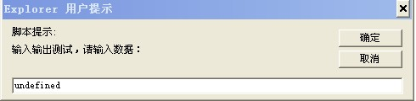
图2-7 运行输入输出效果图
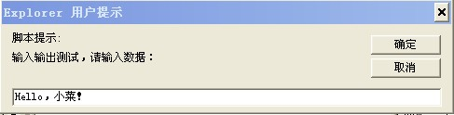
图2-8 输入信息效果图
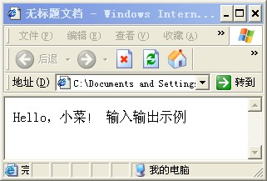
图2-9 点击“确定”效果图
（2）窗口对象的方法
窗口对象的方法主要用来提供信息或输入数据以及创建一个新的窗口。
（1）创建一个新窗口open()
使用window.open（参数表）方法可以创建一个新的窗口。其中参数表提供有窗口的主要特性和文档及窗口的命名。
（2）具有OK按钮的对话框
alert()方法能创建一个具有OK按钮的对话框。例如:
alert("这是一个JavaScript测试程序");
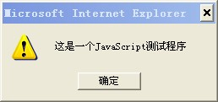
图2-10 具有“确定”按钮的对话框效果图
（3）具有OK和Cancel按钮的对话框
confirm()方法为编程人员提供一个具有两个按钮的对话框。
例如：
window.confirm("您确定要退出系统吗？");
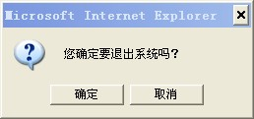
图2-11 具有“确定”和“取消”按钮的对话框效果图
（4）具有输入信息的对话框
prompt()方法允许用户在对话框中输入信息，并可使用默认值，其基本格式如下
prompt（“提示信息”，默认值）。
（3）write()、writeln()输出显示
  - 该方法主要用来实现在Web页面上显示输出信息。在实际使用中，需注意以下几点：
  - writeln()与write()唯一不同之处在于在未尾加了一个换符。
  - 为了正常显示其输出信息，必须指明<pre> </pre>标记，使之告诉编辑器。
  - 输出的文档类型，可以由浏览器中的有效的合法文本类型所确定。
（4）简单的输入、输出例子
在JavaScript中可以非常方便地实现输入输出信息，并与用户进行交互。
在JavaScript中，可以利用prompt()方法和write()方法实现与Web页面用户进行交互。下面就是一个有关实现交互的例子。
示例2-11：简单窗口交互
<HTML>
<HEAD>
<Script Language="JavaScript">
document.write("<H1>有关交互的例子");
my=prompt("请输入数据:");
document.write(my+"</H1>");
document.close();
</Script>
</HEAD>
</HTML>
从上面程序可以看出：
（1）可通过write()和prompt()方法实现交互。
（2）在JavaScript脚本语言中可以使用HTML标识语言的代码。从而实现混合编程。其中<H1>和<Br>就是HTML标识符。

2.2.3 JavaScript中函数的定义和应用
函数是JavaScript中既重要又复杂的部分，在我们使用JavaScript的过程中使用的非常频繁，几乎使用到得JavaScript代码都离不开函数的使用。JavaScript中包含了一些非常重要的系统函数，可供我们直接调用，而在大多数情况下用户需要自己编写函数以满足程序功能的需要，这就是自定义函数。使用函数实现程序功能有以下几点优势：
1.编写一个函数可以被多次使用，提高代码的复用性。
2.函数将实现特定功能的语句编写在一起，使得代码更清晰，易懂，也便于后期的维护。
3.可以向函数传递值（实际参数），函数本身也可以返回一个值。
1. JavaScript中的系统函数
JavaScript中的系统函数又称内部方法。它提供了与任何对象无关的系统函数，使用这些函数不需创建任何实例,可直接用。
（1）parseInt( )
功能：用于解析一个字符串，并返回一个整数，语法格式为：
parseInt（"字符串"） ;
在判断字符串是否是数字前，该方法会分析该字符串，首先查看位置0处的字符，判断它是否是一个有效数字，如果不是则返回NaN，不再继续执行其他操作。但如果该字符是有效数字，该函数将查看位置1处的字符，进行同样的测试，这一过程将持续到发现非有效数字的字符为止，此时parseInt( )将该字符之前的字符串转换成数字。
例如：
var num1=parseInt("89.97");
var num2=parseInt("456color");
var num3=parseInt("name890");
（2） parseFloat( )
功能：用于解析一个字符串，并返回一个浮点数，语法格式为：
parseFloat("字符串"）;
该函数与parseInt（）函数处理方式相似，从位置0开始查看每个字符，直到找到第一个非有效的字符为止，然后把该子都之前的字符串转换为浮点数。当字符串里有多个小数点时，第一个出现的是有效的。
例如：
var num1=parseFloat("342name"); //返回值为342
var num2=parseFloat("23.34"); //返回值为23.34
var num3=parseFloat("23.34.455"); //返回值为23.34
var num4=parseFloat("23.34okay34.32"); //返回值为23.34
var num5=parseFloat("name1223"); //返回值为NaN
（3） isNaN（）
用于检查其参数是否是非数字，返回结果为一个布尔值，语法格式为：
isNaN(x)
如果x是特殊的非数字值，返回值就是true，否则返回false。
例如：
var n1=isNaN("3.14"); //返回值为false
var n2=isNaN("3.14ab"); //返回值为true
var n3=isNaN(3.14); //返回值为false
2. 自定义函数
为了满足实际应用的需要，程序员往往需要编写自定义函数，下面就对其进行介绍。
（1）函数定义
在JavaScript中，定义函数由关键字function构成，其后跟随的是：
- 函数名；
- 一个用括号括起来的参数列表，这个列表是可选的，当有多个参数时，参数之间用逗号分隔开；
- 构成函数主体的JavaScript语句，由大括号括起来。
语法格式如下：
function 函数名（[参数1，参数2，参数3，… ]）
{
JavaScript语句；
}
在JavaScript函数中，可以有return语句也可以没有。return语句，可以停止函数的执行，返回给函数的调用者一个值。如果函数不包含return语句，那么它就只执行函数体中的所有语句，然后返回给调用者一个未定义的值。

示例2-12：计算并返回两点之间距离的函数
function distance(x1,y1,x2,y2)
{
dx=x2-x1;
dy=y2-y1;
return Math.sqrt((dx*dx+dy*dy));
}
//没有返回值的函数
function sayHello(name)
{
alert("hello,"+name);
}

（2）函数调用
要使用一个函数，就需要调用这个函数，当调用函数时，必须指定函数名及其后面的参数（如果有的话）。函数的调用一般和表单元素的事件结合使用，调用格式如下：
事件名="函数名（[参数]）" ;
示例2-13：函数调用
<html>
<head>
<script type="text/javascript">
function sayHello(name)
{
alert("hello,"+name);
}
</script>
</head>
<body>
<input name="btn" type="button" value="打招呼" onclick="sayHello('Tom')" />
</body>
</html>
运行结果如图2-11所示：
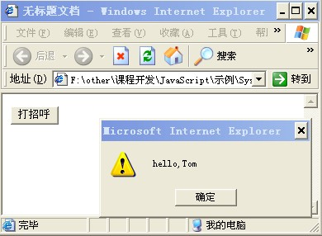
图2-12 程序运行结果效果图
示例2-14：函数调用及交互
<html xmlns="http://www.w3.org/1999/xhtml">
<head>
<meta http-equiv="Content-Type" content="text/html; charset=gb2312" />
<title>无标题文档</title>
<script type="text/javascript">
function sayHello(count,name)
{
for(var i=0;i<count;i++)
{
document.writeln("hello "+name+"<br>" );
}
}
</script>
</head>
<body>
<input name="btn" type="button" value="打招呼" onclick="sayHello(prompt('请输入打招呼的次数：'),prompt('请输入打招呼的人名：'))" />
</body>
</html>

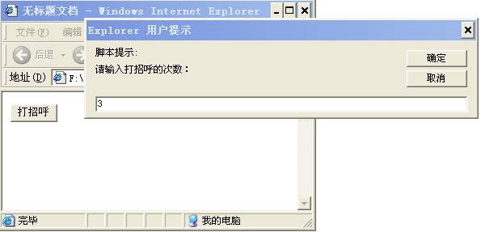
图2-13 程序运行结果效果图：输入次数

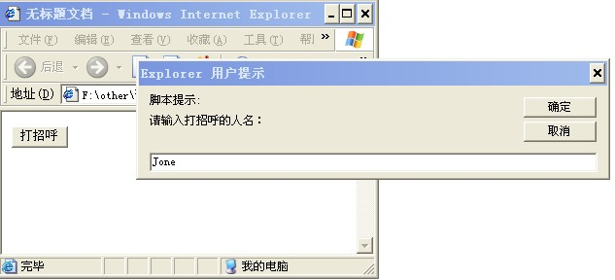
图2-14 程序运行结果效果图：输入人名

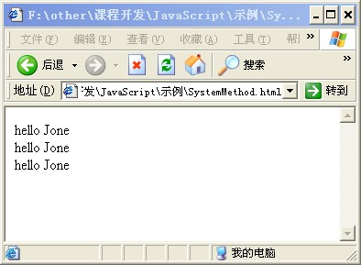
图2-15 程序运行结果效果图：显示效果

2.2.4 简单购物计算器设计及实现
示例2-15：简单购物计算器
<!DOCTYPE html PUBLIC "-//W3C//DTD XHTML 1.0 Transitional//EN" "http://www.w3.org/TR/xhtml1/DTD/xhtml1-transitional.dtd">
<html xmlns="http://www.w3.org/1999/xhtml">
<head>
<meta http-equiv="Content-Type" content="text/html; charset=gb2312" />
<title>简单购物计算器</title>
<style type="text/css">
table
{
border-collapse:collapse;
background-color:#9999FF;
width:500px;
}
.result
{
border:solid 1px #999999;
color:#FF0033;
font-family:Arial, Helvetica, sans-serif;
font-size:16px;
height:25px;
}
</style>
<script language="javascript">
function calcute(op)
{
var num1,num2;
num1=parseFloat(document.myform.txtNum1.value);
num2=parseFloat(document.myform.txtNum2.value);
if(op=="+")
document.myform.txtResult.value=num1+num2;
else if(op=="-")
document.myform.txtResult.value=num1-num2;
else if(op=="*")
document.myform.txtResult.value=num1*num2;
else if(op=="/" && num2!=0)
document.myform.txtResult.value=num1/num2;
}
</script>
</head>

<body>
<p></p>
<form name="myform" method="post">
<table border="0" align="center" cellpadding="0" cellspacing="0">
<tr>
<td height="28" colspan="2" align="left" bgcolor="#1191FF" ><img src="ShoppingCar.jpg" /> </td>
</tr>
<tr>
<td height="43" colspan="2" align="center" bgcolor="#1191FF" > <h2>简易购物计算器</h2></td>
</tr>
<tr>
<td height="35" align="right">单价：</td>
<td><input name="txtNum1" type="text" /></td>
</tr>
<tr>
<td height="35" align="right">数量：</td>
<td><input name="txtNum2" type="text" /></td>
</tr>
<tr>
<td align="center" colspan="2" height="35">
&nbsp;<input name="btnAdd" type="button" value=" + " onclick="calcute('+')" />&nbsp;
<input name="btnSub" type="button" value=" - " onclick="calcute('-')"/>&nbsp;
<input name="btnMul" type="button" value=" * " onclick="calcute('*')"/>&nbsp;
<input name="btnDiv" type="button" value=" ÷ " onclick="calcute('/')"/>&nbsp;
</td>
</tr>
<tr>
<td height="50" align="right">应付帐：</td>
<td><input name="txtResult" type="text" class="result" /></td>
</tr>
<tr>
<td colspan="2" height="25" bgcolor="#1191FF">
&nbsp;&nbsp;
</td>
</tr>
</table>
</form>
</body>
</html>
简易计算器运行结果如图所示：
图2-16简易计算器运行效果

2.3 存在问题及小结
本部分主要初步学习了JavaScript的基本语法，常用的弹出式窗口的实现方法，以及自定义函数的定义与使用，并且运用所学的知识实现了一个简易的网上购物计算器。

